ΘΕΜΑ 4^{ο}

4.1 Δίνεται το έργο “Νούφαρα - ηλιοβασίλεμα” του Κλ. Μονέ.
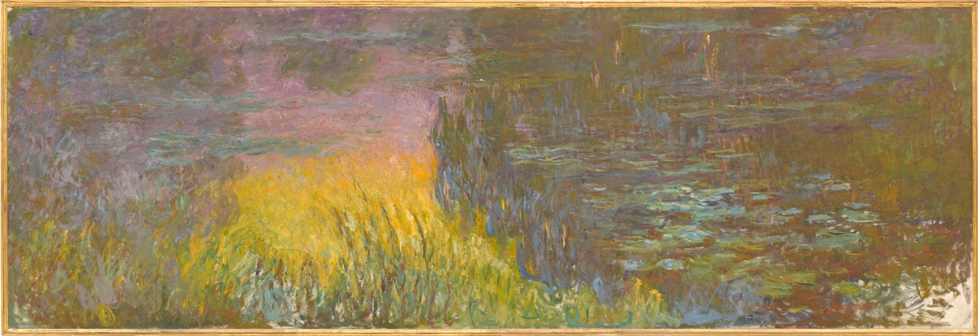

α. Τι καταγράφει ο καλλιτέχνης στον πίνακα; (μον. 6) Πώς αντιμετωπίζεται το βάθος και ο όγκος; (μον. 4)
β. Με ποιον τρόπο δουλεύει τα χρώματα ο καλλιτέχνης; (μον. 12)
γ. Από ποιον πίνακα του Μονέ προέκυψε ο όρος Ιμπρεσιονισμός; (μον. 3)
Μονάδες 25

